习题十一

11-1 题11-1图示电路原已达到稳态，当t=0时开关K动作，
求t=0₊时各元件的电流和电压。
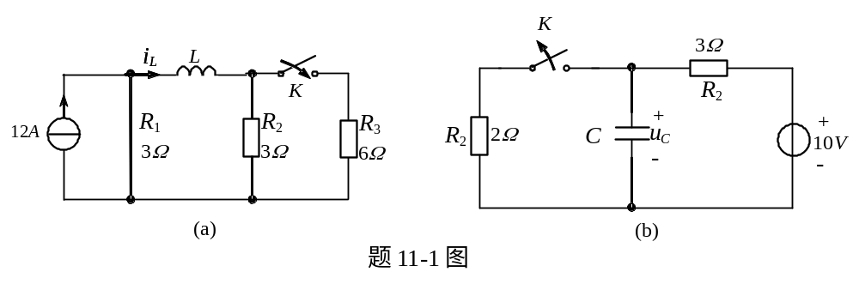

11-2 题11-2图示电路原处于稳态，t=0时开关K闭合，
求u_{C1}(0₊)、u_{C2}(0₊)、u_{L1}(0₊)、u_{L2}(0₊)、i(0₊)。
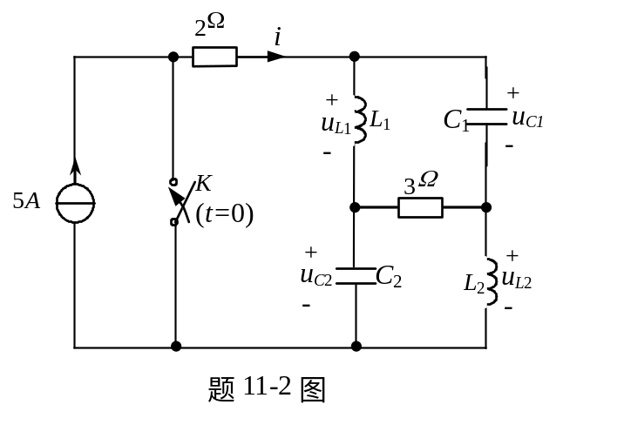
11-3 求题11-3图示电路的初始值u_{C}(0₊)、i_{L}(0₊)、i_{R}(0₊)、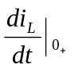。开关K打开前电路处于稳态。
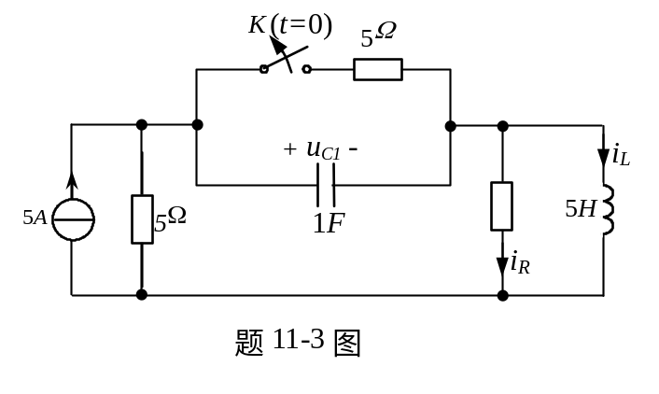
  - 题11-4图示电路原处于稳态，求开关开打开后瞬间的i_{L1}(0₊)、i_{L2}(0₊)。

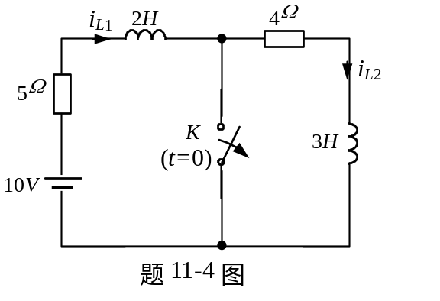

  - 题11-5图示电路原处于稳态且u_{C}(0₋)=5V、u_{S}=10sin(100t+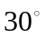)V， t=0时开关K闭合，求开关K闭合后的i_{L}(0₊)、u_{L}(0₊)和i_{C}(0₊)。

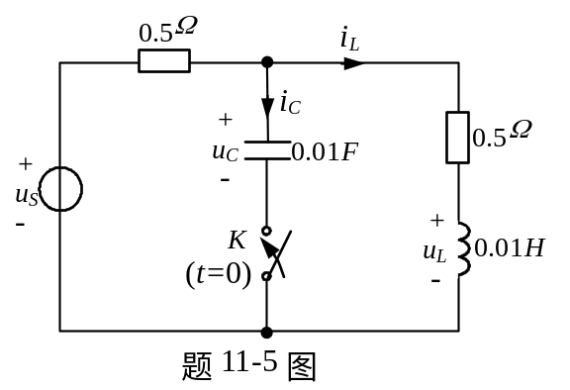

11-6 题11-6图示电路，开关K在t=0时打开，开关打开前电路为稳态。
求t0时的u_{C}、i_{C}、i_{R}和u₁。

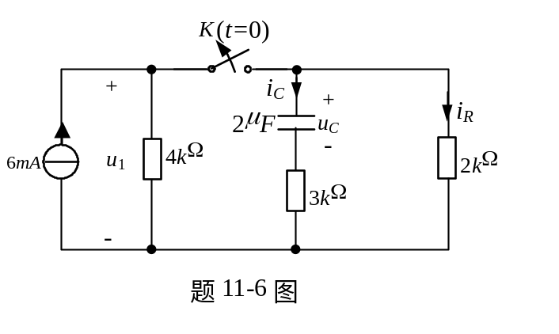

11-7 题11-7图示电路。t<0时电路已处于稳态，t＝0时开关K闭合。
求使i_{L}(0.003)=0.001A的电源电压U_{S}的值。

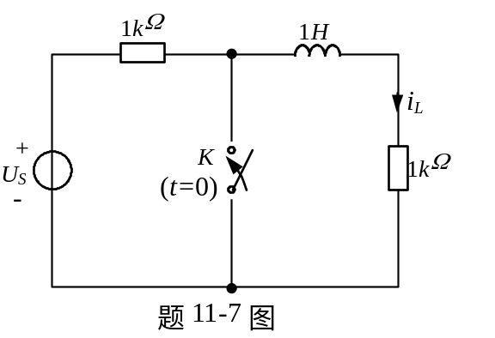

11-8 题11-8图示电路，开关K闭合已很久，t＝0时开关K打开，
求t0时的u_{C}(t)和U_{R}(t)。

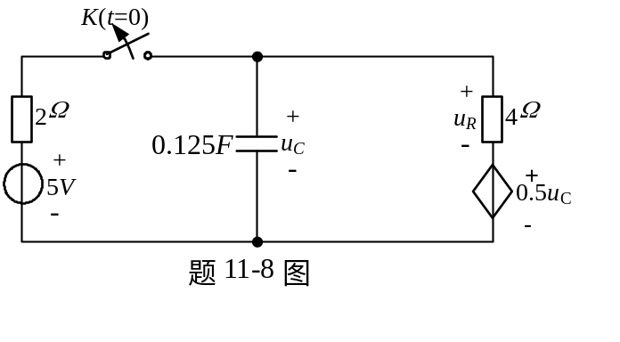

  - 求题11-9图示电路的时间常数τ。

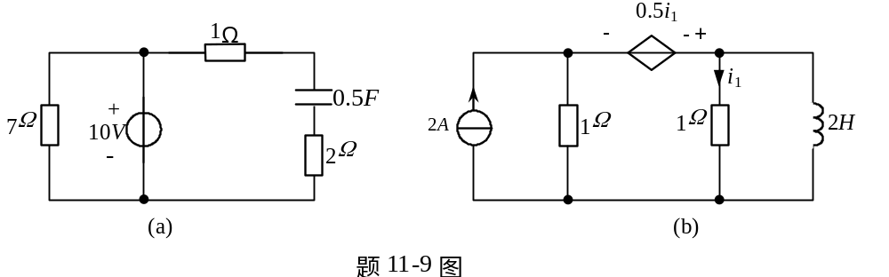

11-10 题11-10图示电路。t<0时电容上无电荷，求开关闭合后的u_{C}、i_{R}。
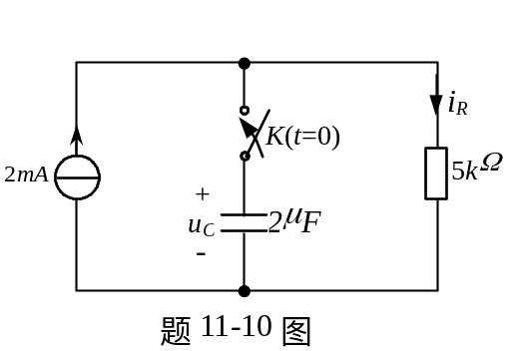

11-11 题11-11图示电路原处于稳态，求t0时的i_{C}和u_{L}。
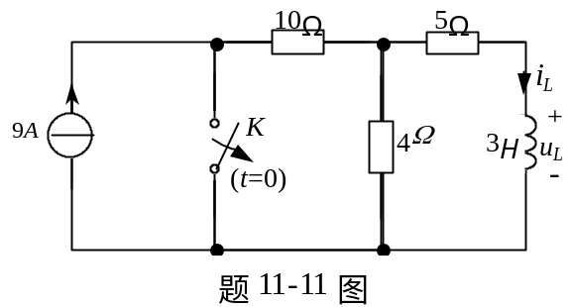

11-12 题11-12图示电路原为稳态，t＝0时K闭合，求t0时的i_{L}(t)和u(t)。
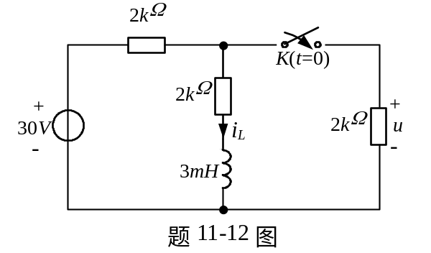

11-13 题11-13图示电路，t＝0时开关K₁闭合，t＝1s时开关K₂闭合，
求t0时的电感电流i_{L}，并给出i_{L}的曲线。
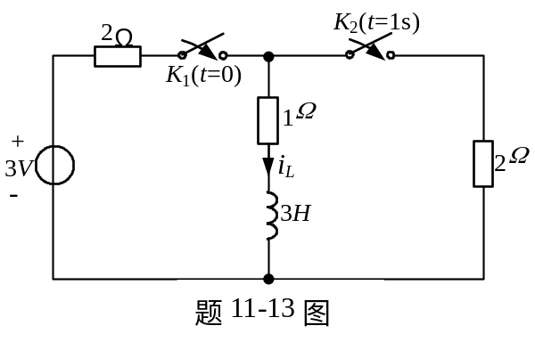

11-14 某一阶电路的电流响应i(t)题11-14图所示，写出它的数学表达式。
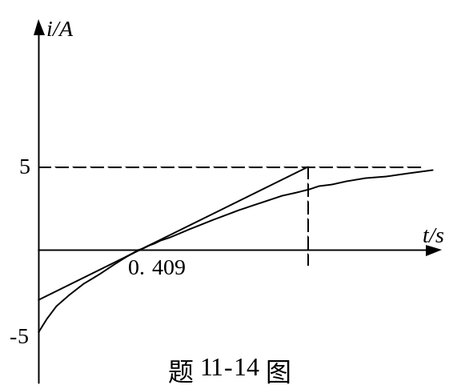

11-15 题11-15图示电路。t<0时电路已处于稳态，t＝0时开关K闭合，
求t0时的i_{K}。

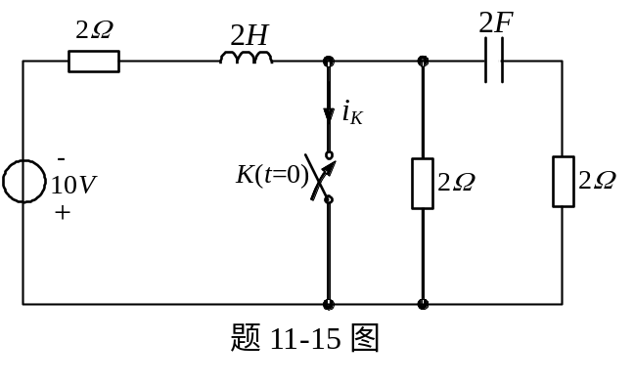

11-16 题11-16图示电路原处于稳态，t＝0时开关K打开，
用时域法求图中标出的u_{C}、i_{L}(t0)。
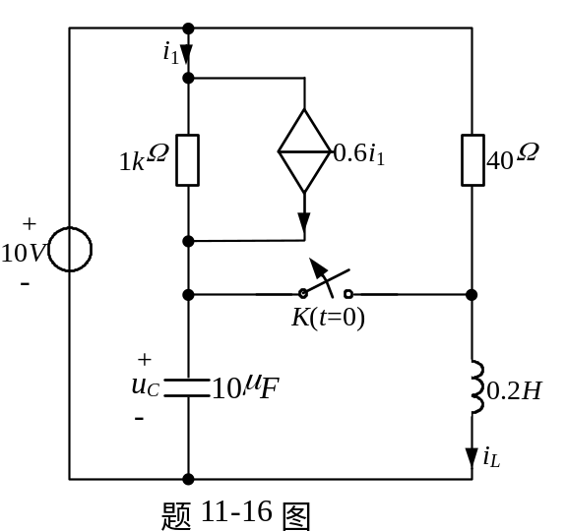

11-17 题11-17图示电路，已知u_{C}(0₋)=0，u_{S}=10sin(100t+ϕ)V，
当ϕ取何值时电路立即进入稳态？

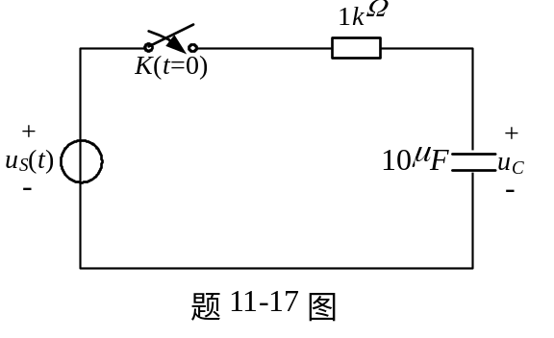

  - 题11-18图示电路，t<0时电路为稳态，u_{C2}(0₋)=0，t＝0时开关K由a投到b，求t0时的u_{C1}(t)和u_{C2}(t)。

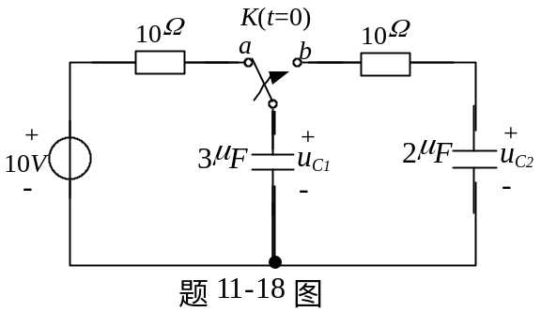

11-19 题11-19图示电路原处于稳态，t=0时开关K打开，
用三要素法求t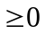时的u_{ab}。

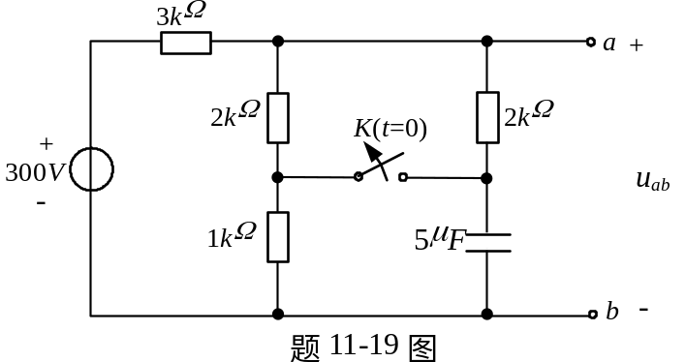

11-20 画出下列函数所表示的波形:
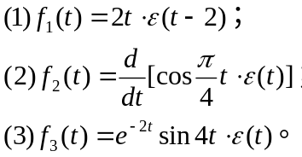
  - 用奇异函数描述题11-21图示各波形。

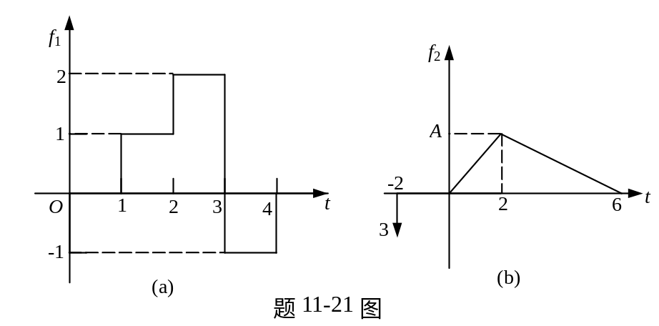

11-22 求解下列各式:
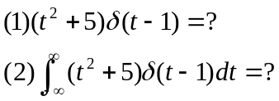

  - 题11-23图示电路中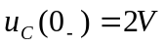，求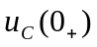。

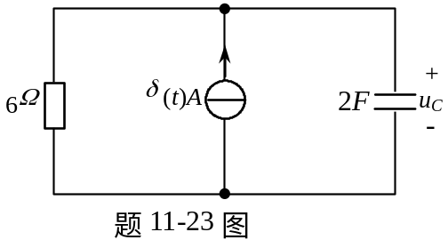

  - 题11-24图示电路中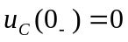。求t≥0时的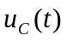和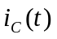。

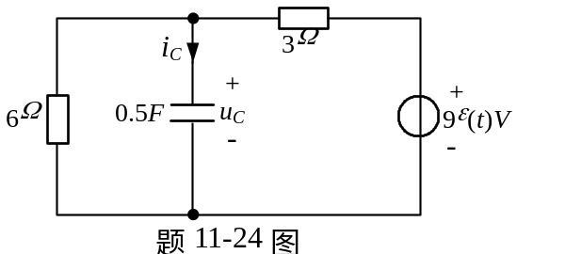

11-25 零状态电路如题11-25图(a)所示，图(b)是电源u_{S}的波形，求电感电流i_{L}（分别用线段形式和一个表达式来描述）。
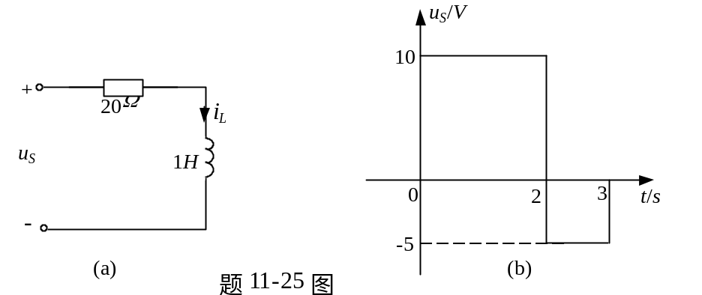

11-26 题11-26图(a)电路中N_{R}纯电阻网络，其零状态响应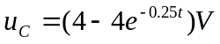。如用L=2H的电感代替电容，如图(b)所示，求零状态响应i_{L}。

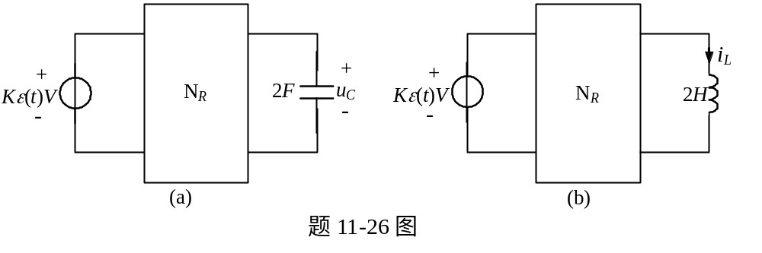

11-27 求题11-27图示电路的电感电流i_{L}。

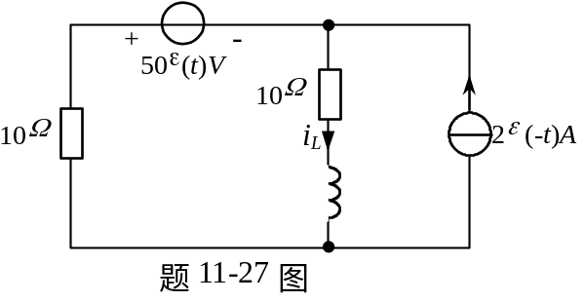

11-28 题11-28图示电路，已知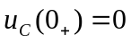，求。

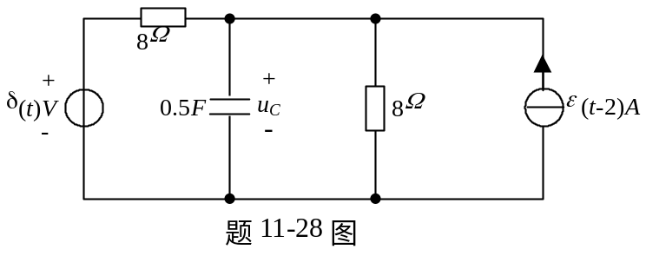
  - 求题11-29图示电路的电感电流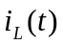和电阻电压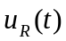。
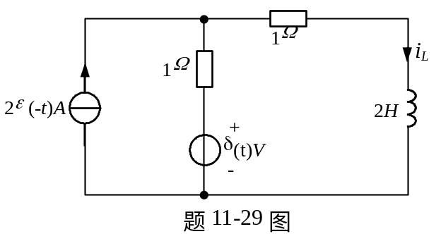

  - 求题11-30图示电路的零状态响应i_{L}(t)和i(t)。

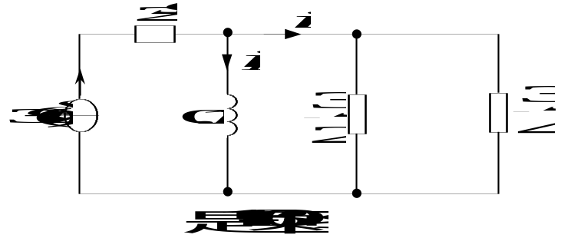

11-31 题11-31图示电路。求零状态响应i_{L}(t)。已知输入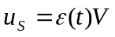。
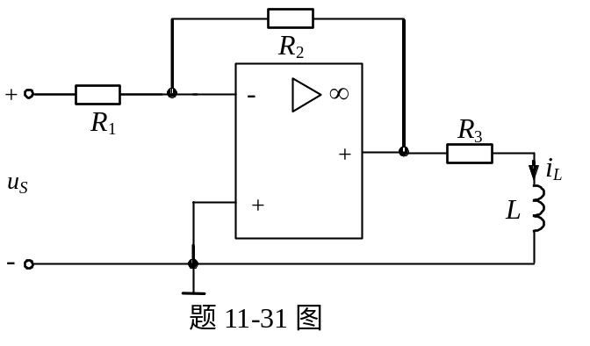
11-32 电路如题11-32图(a)所示，求：
(1) 电阻电压的单位冲击响应h(t)；
(2) 如果u_{S}的波形如图(b)所示，用卷积积分法求零状态响应。
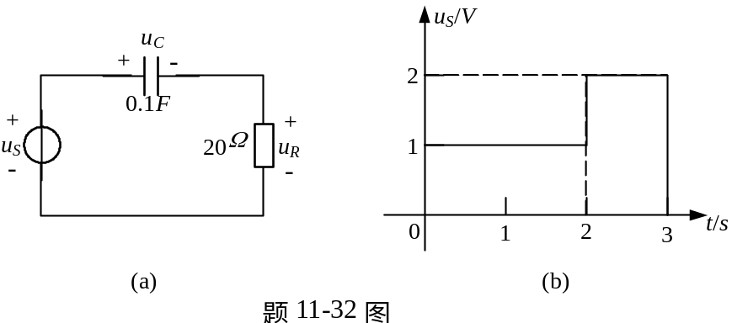

  - f₁(t)、f₂(t)的波形如题11-33图所示，用图解法求f₁(t)*f₂(t)。

